Apa itu maven ?

…................

Kelebihan dan kekurangan maven dibandingkan standard create project ?

Kelebihan :
- Kompilasi dan run otomatis
- Tidak menumpuk satu tipe library untuk setiap project

Instalasi :

Download Link : http://maven.apache.org

1. Extract zip dan pindahkan ke folder C:\
2. Setting system path variable. Klik kanan pada “My Computer” > “Properties” > Tab “Advanced” > Kemudian Klik Button “Environment Variables”. Lihat gambar dibawah :

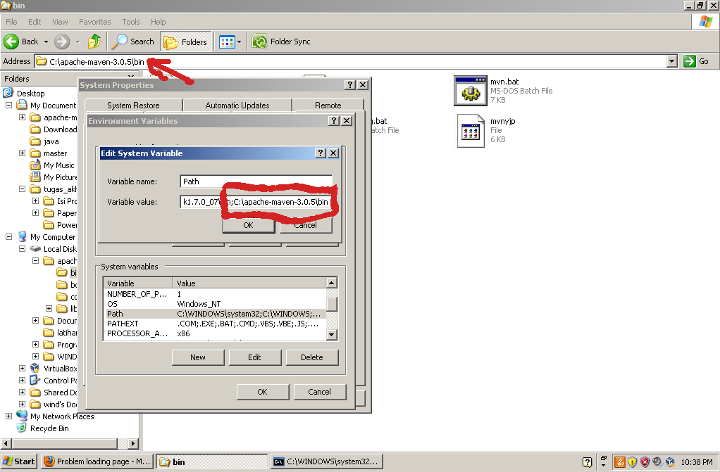
3. Kemudian Restart Komputer dan jalankan perintah 'mvn' di dalam command prompt
Create maven project

mvn archetype:create -DgroupId=Praktikum2-1 -DartifactId=praktikum2-1 -DpackageName=latihan.praktikum2 -Dversion=1.0

Compile

mvn clean install

Run Project

mvn exec:java -Dexec.mainClass="latihan.praktikum2.App"

atau tambahkan baris berikut di dalam pom.xml baris berikut :

<build>
<plugins>
<plugin>
<groupId>org.codehaus.mojo</groupId>
<artifactId>exec-maven-plugin</artifactId>
<version>1.2.1</version>
<executions>
<execution>
<goals>
<goal>java</goal>
</goals>
</execution>
</executions>
<configuration>
<mainClass>latihan.praktikum2.App</mainClass>
</configuration>
</plugin>
</plugins>
</build>

Add Depedencies

Browse website http://mvnrepository.com untuk mencari depedency (library) yang ingin digunakan, contoh yang akan digunakan disini adalah JodaTime dan Mysql depedency :

<dependency>
<groupId>joda-time</groupId>
<artifactId>joda-time</artifactId>
<version>2.3</version>
</dependency>
<dependency>
<groupId>mysql</groupId>
<artifactId>mysql-connector-java</artifactId>
<version>5.1.29</version>
</dependency>

Tambahkan baris diatas ke dalam tag <dependencies> … </dependencies> yang ada didalam pom.xml

Upgrade Version of depedencies

Untuk Mengubah versi depedency, cukup dengan mengganti version yang ada di depedency pom tersebut, misalnya versi junit saat mvn archetype:create adalah versi 3.x.x seperti dibawah ini :

<dependency>
<groupId>junit</groupId>
<artifactId>junit</artifactId>
<version>3.8.1</version>
<scope>test</scope>
</dependency>

akan diubah menjadi versi 4 yang terbaru, ubah menjadi seperti dibawah, pastikan terlebih dahulu jika memang versi tersebut ada di mvnrepository.com
...
<version>4.11</version>
...

